УТВЕРЖДЕНО

Решением Совета Ассоциации
СРО «УПСЗ»
(Протокол № 611 от 26.07.2022г. )

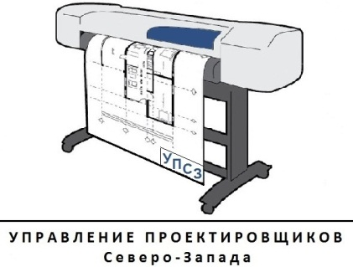

ПОЛОЖЕНИЕ

о проведении запроса предложений для выбора страховщика, осуществляющего страхование членов Ассоциации Саморегулируемой организации «Управление проектировщиков Северо-Запада»

2022

1. ОБЩИЕ ПОЛОЖЕНИЯ

1.1. Под запросом предложений в целях настоящего Положения понимается способ определения страховщика, с которым Ассоциация Саморегулируемая организация «Управление проектировщиков Северо-Запада» (далее – Ассоциация) заключает:
– генеральный договор страхования гражданской ответственности за причинение вреда вследствие недостатков работ, которые оказывают влияние на безопасность объектов капитального,
– иные договоры страхования, связанные с обеспечением имущественной ответственности членов Ассоциации.

2. ПОРЯДОК ЗАПРОСА ПРЕДЛОЖЕНИЙ

2.1. Информация о проводимом запросе предложений сообщается неограниченному кругу лиц. Победителем запроса предложений признается страховщик, направивший предложение, которое наилучшим образом соответствует установленным Ассоциацией требованиям.
2.2.Сообщение о запросе предложений содержит следующую информацию:
2.2.1 наименование, место нахождения, адрес электронной почты, номер контактного телефона Ассоциации;
2.2.2. требования к наличию у страховщика лицензии на добровольное имущественное страхование;
2.2.3. критерии оценки предложений;
2.2.4. срок приема заявок на участие в запросе предложений;
2.2.5. сведения о праве Ассоциации отказаться от проведения запроса предложений в любое время до подведения его итогов, а также об отсутствии обязанности Ассоциации заключать генеральные договоры страхования по результатам запроса предложений;
2.2.6. указание на то, что запрос предложений не является торгами (конкурсом, аукционом) или публичным конкурсом в соответствии со статьями 447 - 449 части первой Гражданского кодекса Российской Федерации и статьями 1057 - 1061 части второй Гражданского кодекса Российской Федерации, и не накладывает на Ассоциацию обязательств, установленных указанными статьями Гражданского кодекса Российской Федерации;
2.2.7. сведения о праве Ассоциации определить несколько лучших заявок, сведения о праве Ассоциации заключить несколько договоров по итогам запроса предложений (при необходимости);
2.2.8. другие сведения, необходимые участникам процедур запроса предложений для подготовки заявок на участие в запросе предложений.
2.3. Ассоциация обязана ответить на любой письменный запрос участника процедур запроса предложений, касающийся разъяснения условий запроса предложений.
2.4. Ассоциация вправе отказаться от проведения запроса предложений, а также завершить процедуру запроса предложений без заключения договора по его результатам в любое время, при этом Ассоциация не возмещает участнику запроса предложений расходы, понесенные им в связи с участием в процедурах запроса предложений.
2.5. Заявки на участие в запросе предложений могут быть направлены почтовой, электронной или иной связью, обеспечивающей аутентичность передаваемых и принимаемых сообщений и их документальное подтверждение.
2.6. Предварительное рассмотрение заявок на участие в запросе предложений осуществляется исполнительным органом Ассоциации, который формирует аналитическую справку для Совета Ассоциации о результатах запроса предложений, содержащую информацию о поступивших заявках на участие в запросе предложений с указанием на соответствие установленным Ассоциацией требованиям, а также размера страховой премии или порядка его определения.
2.7. Окончательное рассмотрение заявок на участие в запросе предложений (в случае их поступления до окончания срока приема заявок на участие в запросе предложений), осуществляется Советом Ассоциации, которое вправе:
2.7.1. утвердить результаты запроса предложений и принять решение о выборе страховщика;
2.7.2. принять решение об отклонении всех заявок на участие в запросе предложений.

